**實作:**

**1.首先加入這次會用到的model (smartphone, bulb, ball-throw2)**

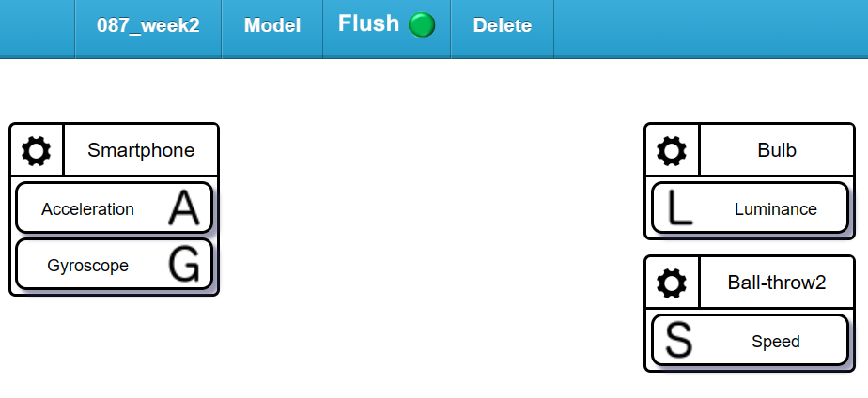

**2.先實作ball-throw，將smartphone和ball-throw連起來，具體設置如下**

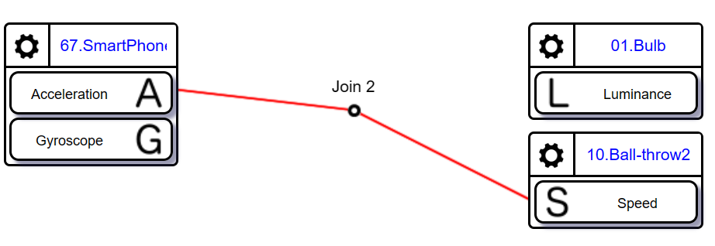

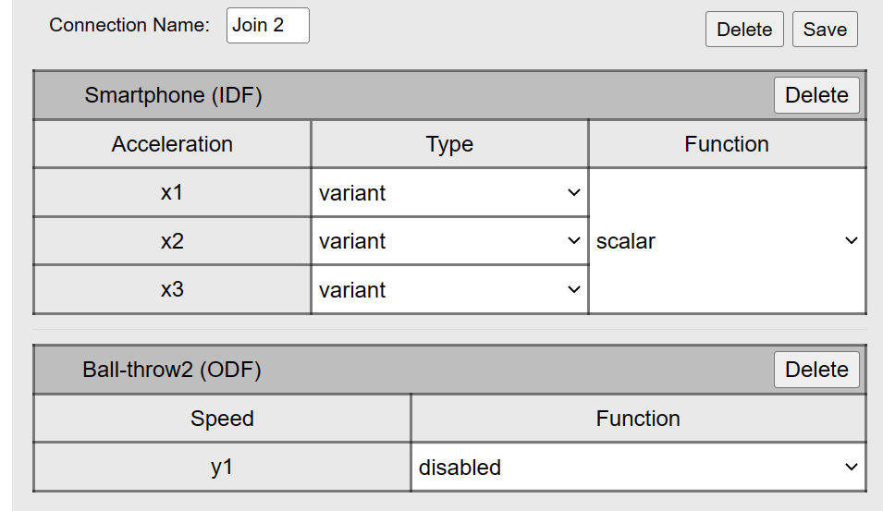

**3.確認手機能正常感測各項數值**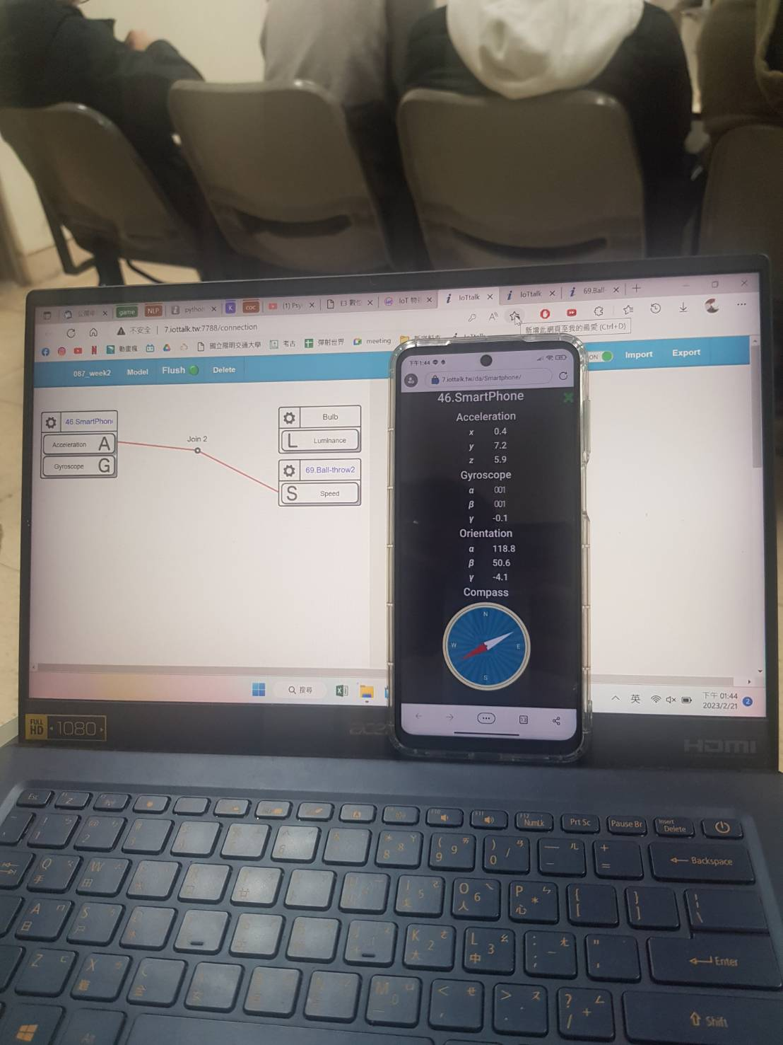

**4.ball throw遊玩的畫面**

**(沒打中紅色的區域，背景是暗橘色)**

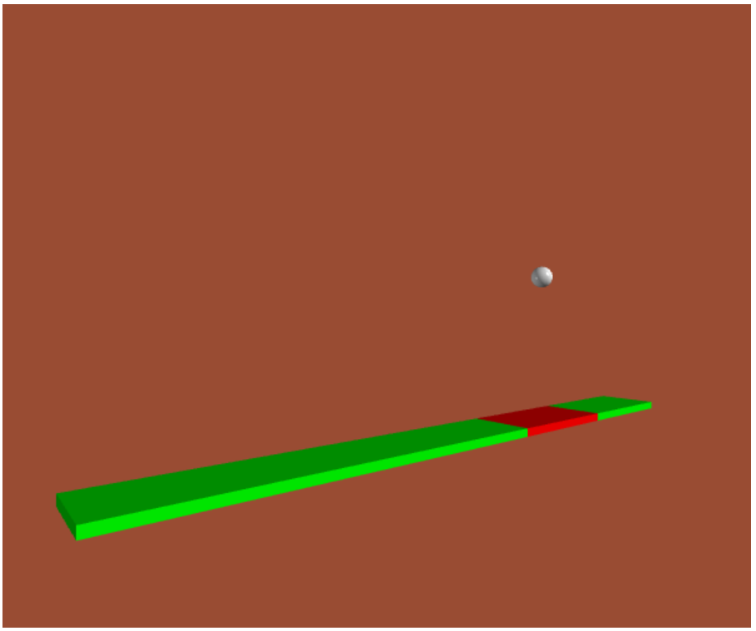

**(打中紅色的區域，背景會變黑色)**

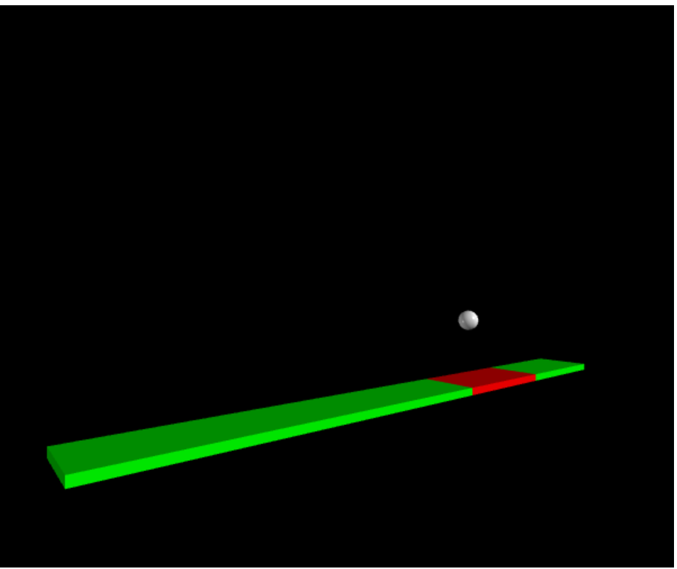

**5.接下來操作燈泡，設置如下**

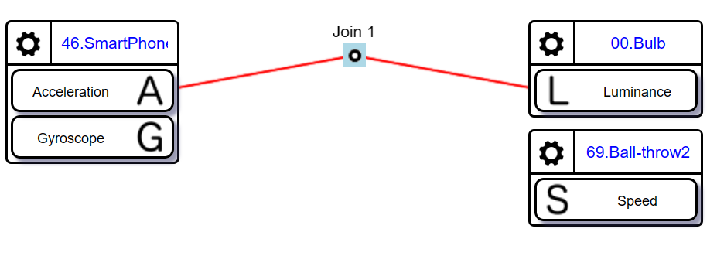

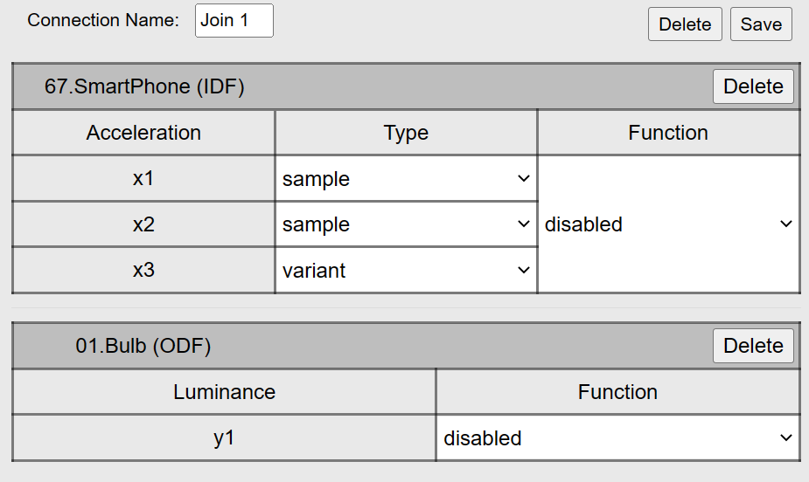

**6.手機面向不同和燈泡的變化，我是用x軸去改變**

**(手機朝右，燈泡暗)**

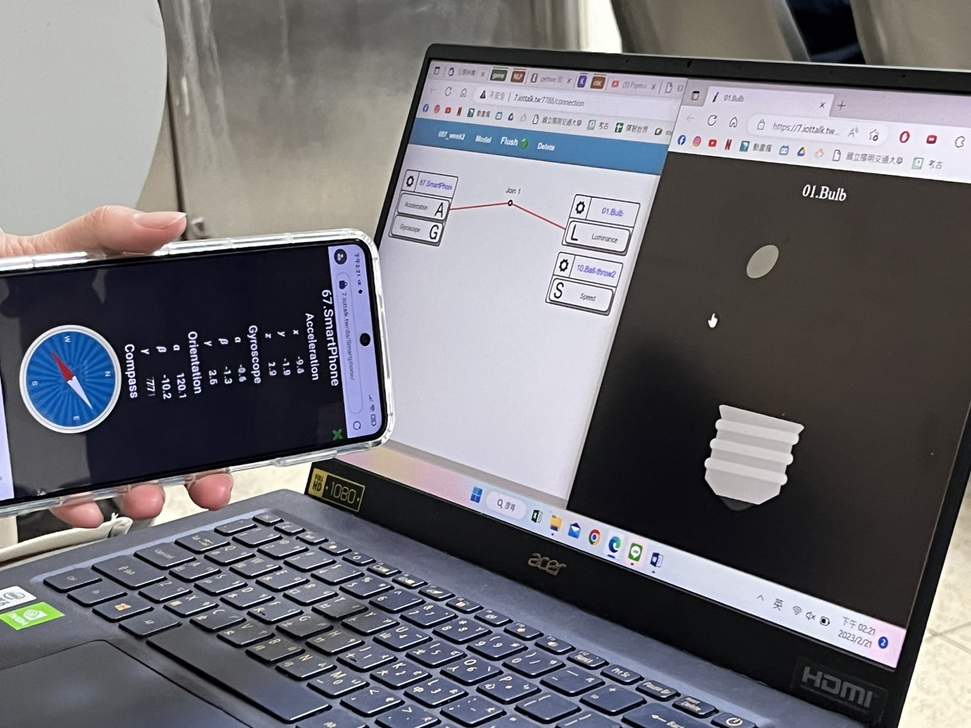

**(手機朝左，燈泡亮)**

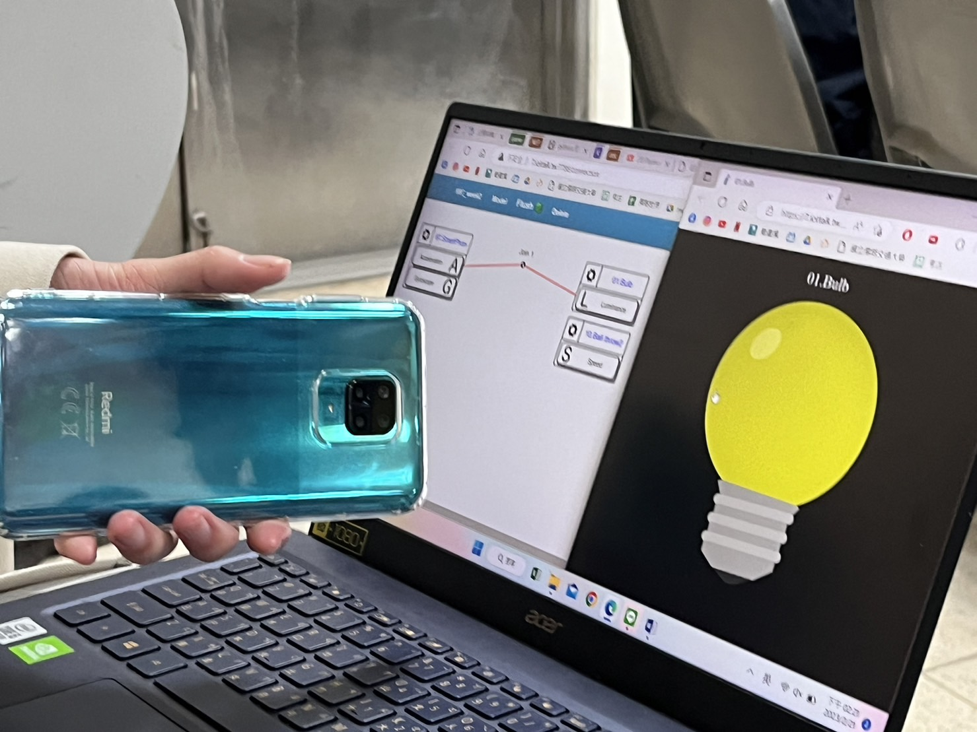

**心得:  
這次的作業根據G-Sensor(重力加速度感測器)三軸與GY-Sensor(陀螺儀)三軸數據的變化來給予model指示，我覺得十分炫酷，這種能夠動手遊玩的作業真的十分有趣，希望之後的實作也能一樣好玩!**